TW-QY68型静力压桩机实训装置
静力压桩机是选用全液压传动进行静压力压桩的桩基础施工机械。它由压桩及夹桩、动力、液压系统、顶升机构、纵向行走、横向行走、起重机构等组成，具有无震动；低噪音；无污染等一般施工机械所不能达到的优点。
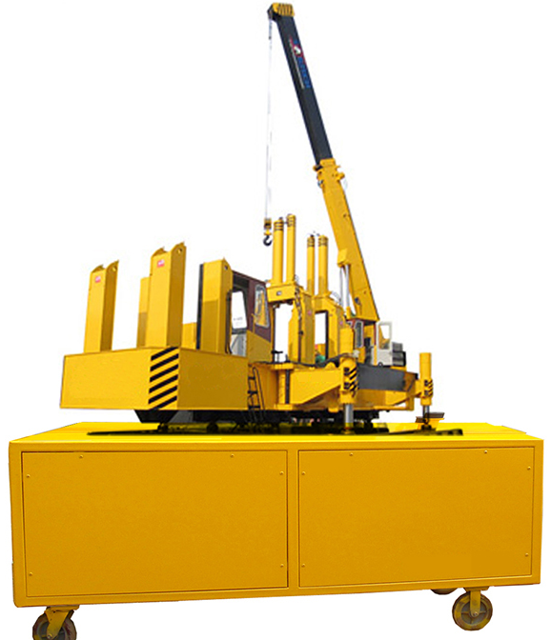
一、实验项目
1、机电液传动各元部件结构及工作原理观摩。
2、桩机的行走、转向、及对桩位控制实训。
3、吊桩作业、吊架旋转，对桩实训。
4、夹压桩的操作实训。
4、升降压桩作业操作实训。
5、可编程序控制器（PLC）电气控制实验：机-电-液一体控制实验。
二、实验内容
1、静力压桩机械演示控制实验
1）机电液传动各元部件结构及工作原理观摩；
2）动力变速，通过操纵杆使液压支腿放下、调整平衡；
3）动力变速，通过操纵杆使桩机行走→转向→及对桩位控制实训；
4）动力变速，通过操纵杆对加载块的起吊→码垛→返回实训；
5）动力变速，通过操纵杆对起吊桩→吊架旋转→对桩的实训；
6）动力变速，通过操纵杆对夹桩→压桩→松桩→返回的操作实训；
2、可编程序控制器（PLC）电气控制实验：机-电-液一体控制实验。
三、性能与特点
1、实验装置采用冷轧钢板（并经过喷塑、防腐处理）制作，车架式结构，控制操作于一体。
2、电气操作控制为侧置式，液压站放置于装置柜体内，机械臂架起重组合安置于控制柜上部。整体结构紧凑，协调，布局美观大方，实用性强，可供4-6人实验。
3、静力压桩机实训装置按实物比例缩小的全金属结构，实验时启动电液传动系统根据实验要求模以操作机械进行工作。
4、静力压桩机实训装置是按实物的结构与缩小比例制作而成，能够真实地体现其机械的实际工况，使学生能够在实验中深刻了解其机构的各部件的结构与工作原理。
5、实验控制采用手动控制和自动控制两种方式。
6、实验部件采用耐压胶管，压力可达到25Mpa。
7、带三相漏电保护、输出电压380V/220V，对地漏电电流超过30mA即切断电源；电气控制采用直流24V电源，并带有过压保护，防止误操作损坏设备。
四、主要技术参数
1、电机功率：2.2KW 转速：1420r/min
2、油泵型号：VAI-15F-A3 额定压力：7Mpa 额定流量：8ml/rev
3、森立马变频带减速调速电机组合：400W
外形尺寸：1550×1350×2000mm
五、集装箱叉式堆高机实训装置的配置清单
序号 | 名称 | 规格型号 | 数量 | 厂 家 | 备 注
液压站
1 | 三相变频电机 | M3P4H523 | 1 | 文凯自动化
2 | 变量叶片泵 | VAI-15F-A3 | 1 | 文凯自动化
3 | 油箱 | 40L | 1 | 文凯自动化
4 | 油位指示计 | YWZ-150 | 1 | 文凯自动化
5 | 回油滤油器 | WU-160×100J | 1 | 文凯自动化
6 | 空气滤清器 | EF-25 | 1 | 文凯自动化
7 | 液压油 | 32# | 1 | 文凯自动化
8 | 油路板集成块 |  | 1 | 文凯自动化
液压控制元件
9 | 液压缸 | M0B30/16/300LB | 2 | 正控液压
 | 液压缸 | M0B30/16/200LB | 4 | 正控液压
10 | 液压缸 | JY-SF30/16/150LB | 2
11 | 三位四通电磁换向阀 | D5-02-3C2 | 2 | 朝田液压
12 | 比例溢流阀 | MBP-02 | 6 | 朝田液压
13 | 单向阀 | MCA-02 | 2 | 朝田液压
静力压桩机组件
14 | 三臂起重机构 |  | 1套
15 | 起升柱体 |  | 1套
16 | 主臂组合 |  | 1
17 | 夹桩器 |  | 1
18 | 升降机电传动组合 |  | 1
19 | 行走机构 |  | 1
20 | 加载块 |  | 10
21 | 车架组合 |  | 1套
测控元器件
22 | PLC | FX1S-20MR | 1 | 三菱
23 | PLC通讯电缆 |  | 1 | 三菱
24 | 接近开关 | LJ12A3-4-Z/BX | 2 | 长丰电子
25 | 中间继电器 | HH54P | 9 | 前进电器 | DC24V
26 | 接触器 | CJ20-25 | 3 | 德力西 | 20A 220V
27 | 三相漏电保护开关 | DZ47LE | 1 | 德力西 | C20
28 | 塑料外壳式断路器 | DZ108-20 | 2 | 德力西 | 6.3-10A
29 | 单极断路器 | DZ47-63 | 2 | 德力西 | C6 1P
30 | 单极断路器 | DZ47-63 | 2 | 德力西 | C3 1P
31 | 紧停按钮 | LAY50-11Z | 1 | 上海双科
32 | 自锁带灯按钮 | LAY50-11DT/24 | 12 | 上海双科
33 | 两档旋钮 | LAY50-11X2 | 2 | 上海双科
34 | 信号灯 | NXD-211 | 21 | 上海双科 | 24V
35 | 开关电源 | HS-150-24 | 1 | 上海明纬
36 | 普通按钮 | CAY50-11 | 9 | 上海双科
37 | 快速插头插座 | XS12K2P | 18 | 锦连电器 | 二芯
38 | 二极管 | ZN4007 | 6 | MIC | 200V
39 | 电器控制模块 |  | 1
软件与文档资料
40 | PLC编程软件 |  | 1 | 西门子
41 | PLC编程手册 |  | 1 | 西门西
42 | 实验指导书 |  | 1
43 | 装箱单 |  | 1
辅助元件
44 | 三通接头 | M16×1.5 | 6
45 | 三通接头 | M14×1.5 | 6
46 | 耐压胶管 |  | 20 | 上海
47 | 防震压力表 | YTN60  （0-10MPa 2.5级） | 4 | 红旗
48 | 8模组液压阀过渡集成块 |  | 1 |  | 45＃钢组合  模块
配套工具
49 | 活动扳手 | 10，， | 1 | 上海
50 | 内六角扳手 |  | 1 | 上海
51 | 开口扳手 | 5-6 |  | 上海
52 | 开口扳手 | 8-10 | 1 | 上海
53 | 开口扳手 | 12-14 | 1 | 上海
54 | 开口扳手 | 17-19 | 1 | 上海
55 | 螺丝刀（一字、十字） | 6，， | 各1 | 上海
56 | 螺丝刀（一字、十字） | 2，， | 各1 | 上海 | 小型
57 | 螺塞 | M10×1 | 10 | 上海
58 | 尖嘴钳 |  | 1 | 上海
59 | 工具盒 |  | 1 | 上海
易损件
60 | 组合垫 | φ10 | 10 | 宁波
61 | O型圈 |  | 20 | 宁波
62 | O型圈 |  | 10 | 宁波
63 | O型圈 |  | 10 | 宁波
64 | 堵丝 | 1/8 | 5 | 长沙
65 | 生料带 |  | 1 | 长沙
66 | 自锁按扭 |  | 2 | 上海双科
67 | 信号灯 | φ10 | 2 | 上海双科 | 24V
68 | 按钮开关 | LAY50-11DT | 2 | 上海双科 | 24V
69 | 压力表 | Y60-2.5MPa | 4 | 红旗仪表

